Федеральное государственное автономное

образовательное учреждение

высшего образования

«СИБИРСКИЙ ФЕДЕРАЛЬНЫЙ УНИВЕРСИТЕТ»

Институт Космических и информационных технологий

институт

Кафедра «Информатика»

кафедра

**ОТЧЕТ О ЛАБОРАТОРНОЙ РАБОТЕ**

Лабораторная работа №1. Конечные автоматы

тема

|  |  |  |
| --- | --- | --- |
| Преподаватель |  | А.С. Кузнецов |
|  | подпись, дата | инициалы, фамилия |
| Студент КИ18-17/2Б |  | А.С. Ядров |
| номер группы | подпись, дата | инициалы, фамилия |

Красноярск 2021

# 1 Цель работы с постановкой задачи

## 1.1 Цель работы

Реализация и исследование детерминированных и недетерминированных конечных автоматов.

## 1.2 Задача работы

Необходимо построить ДКА и НКА в системе JFLAP и произвести программную реализацию. В коде программы обязательно наличие сущностей и процедур, относящихся к табличному представлению автомата. Использование функций обработки строковых данных запрещено. Результат работы, выдаваемый программой на экран, внешне должен быть схож, а фактически эквивалентен результату, выдаваемому JFLAP на тех же тестовых цепочках.

В каждом варианте задания в части а) задается цепочка или набор цепочек для распознавания ДКА. В части б) задается цепочка или набор цепочек для распознавания НКА.

Вариант 3.

а) Построить ДКА, допускающий в алфавите {0, 1} все цепочки нулей и единиц, в которых символ 1 следует непосредственно за парой 00. Пример 1: Цепочки 101, 0010, 0010011001 принадлежат языку. Пример 2: цепочки 0001 и 00100 — не принадлежат;

б) Построить НКА, допускающий цепочки в алфавите Z = {0, 1}, в которых содержится два нуля, разделенных позициями в количестве, кратном 4. Примечание: нуль тоже кратен 4.

# 2 Графы переходов полученных НКА и ДКА

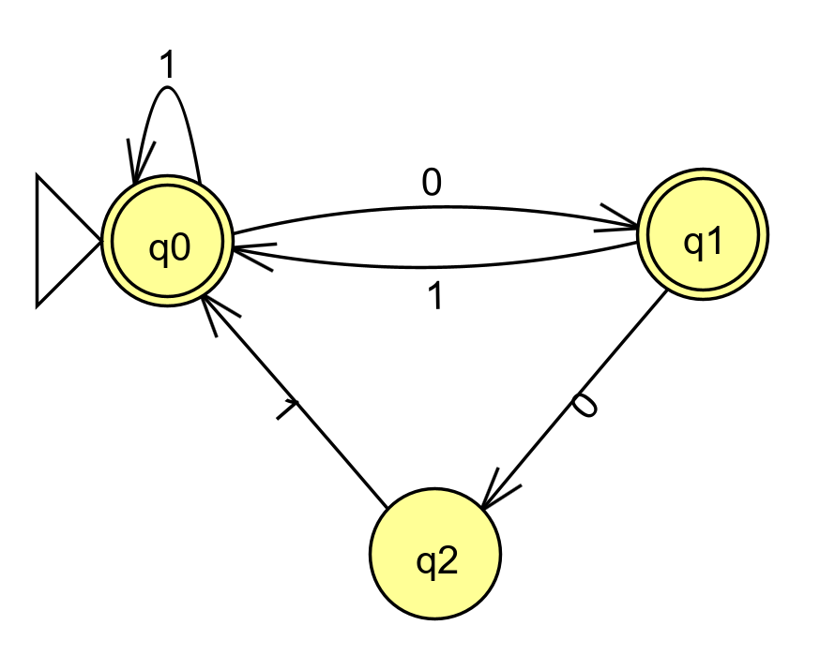

Рисунок 1 – ДКА

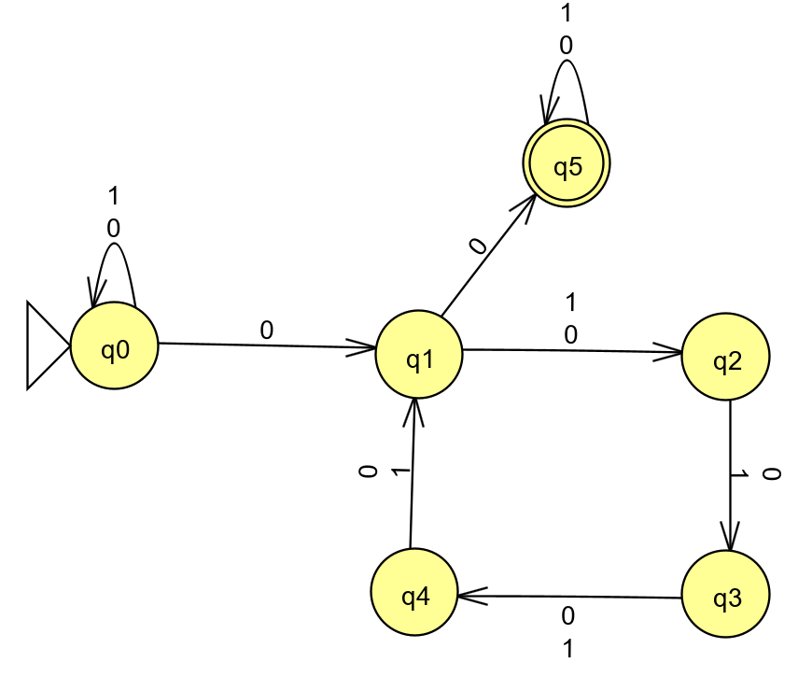

Рисунок 2 – НКА

# 3 Наборы тестов для НКА и ДКА

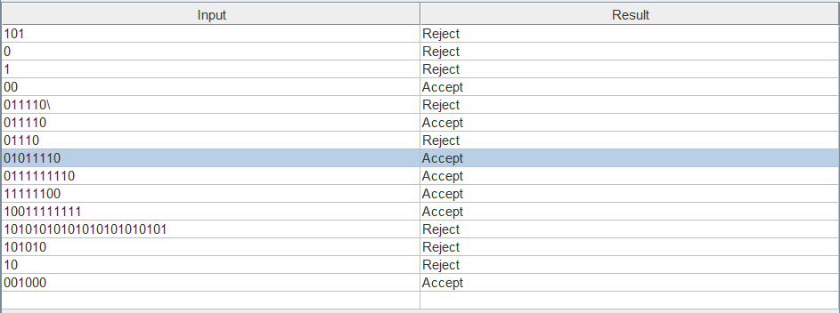

Рисунок 3 – Набор тестов для НКА

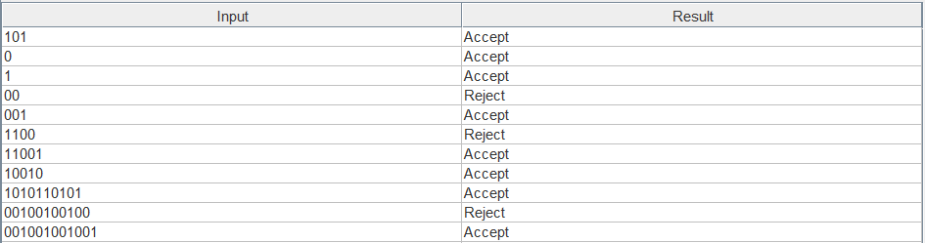

Рисунок 4 – Набор тестов для ДКА

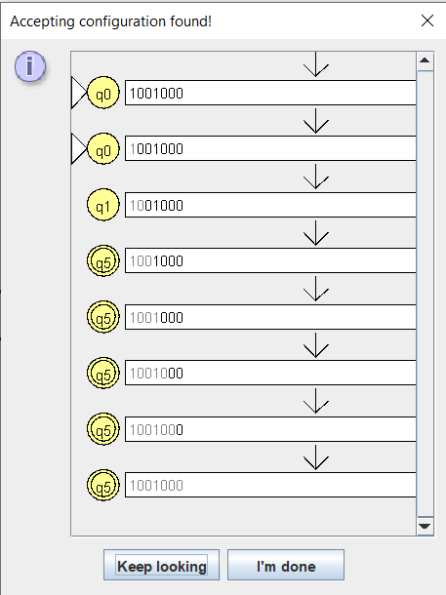

Рисунок 5 - НКА, «1001000»

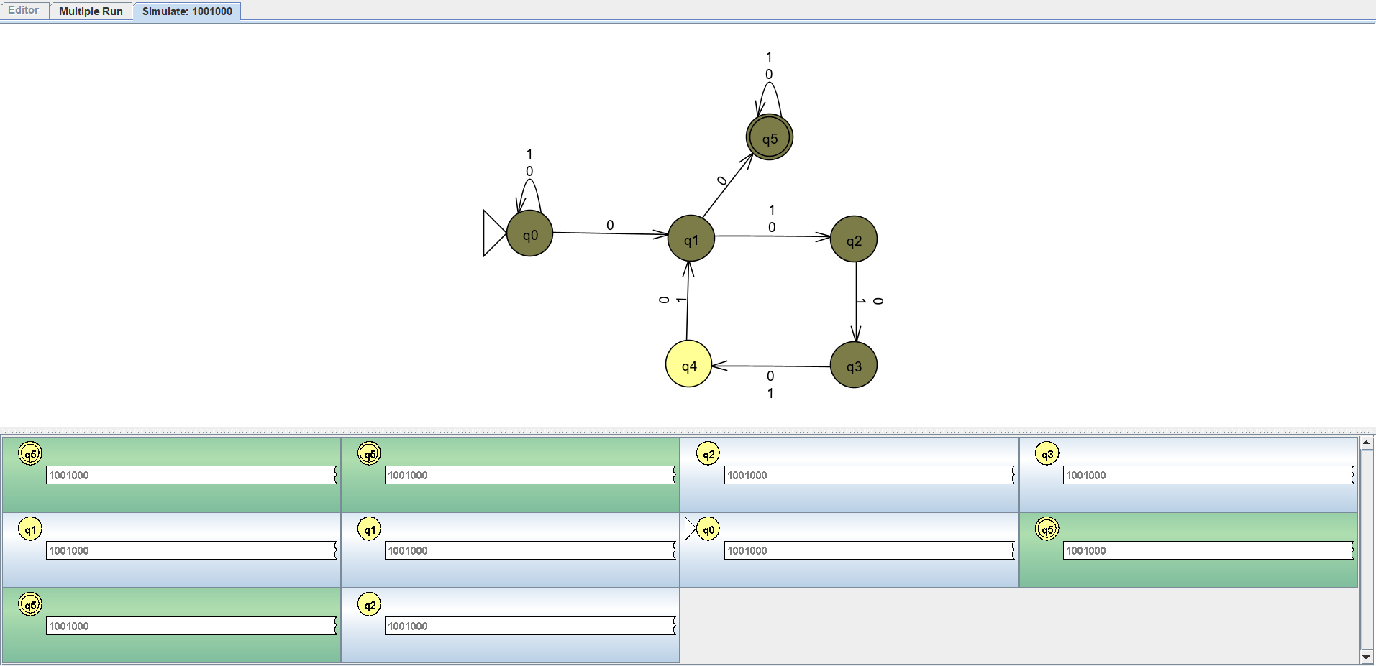

Рисунок 6 – Перехват шагов для НКА, «1001000»

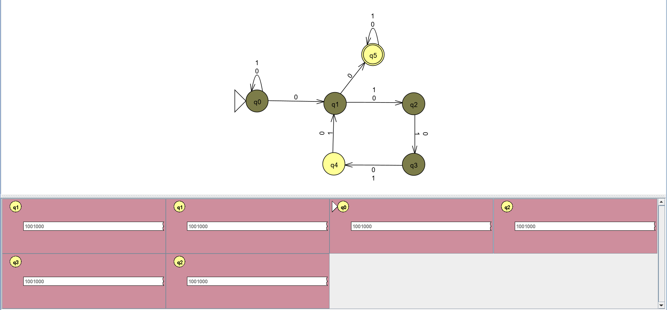

Рисунок 7 – Перехват шагов для НКА, «1001000»

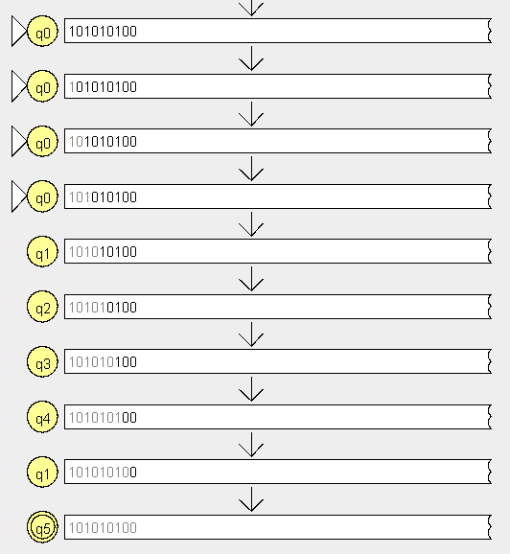

Рисунок 8 – НКА, «101010100»

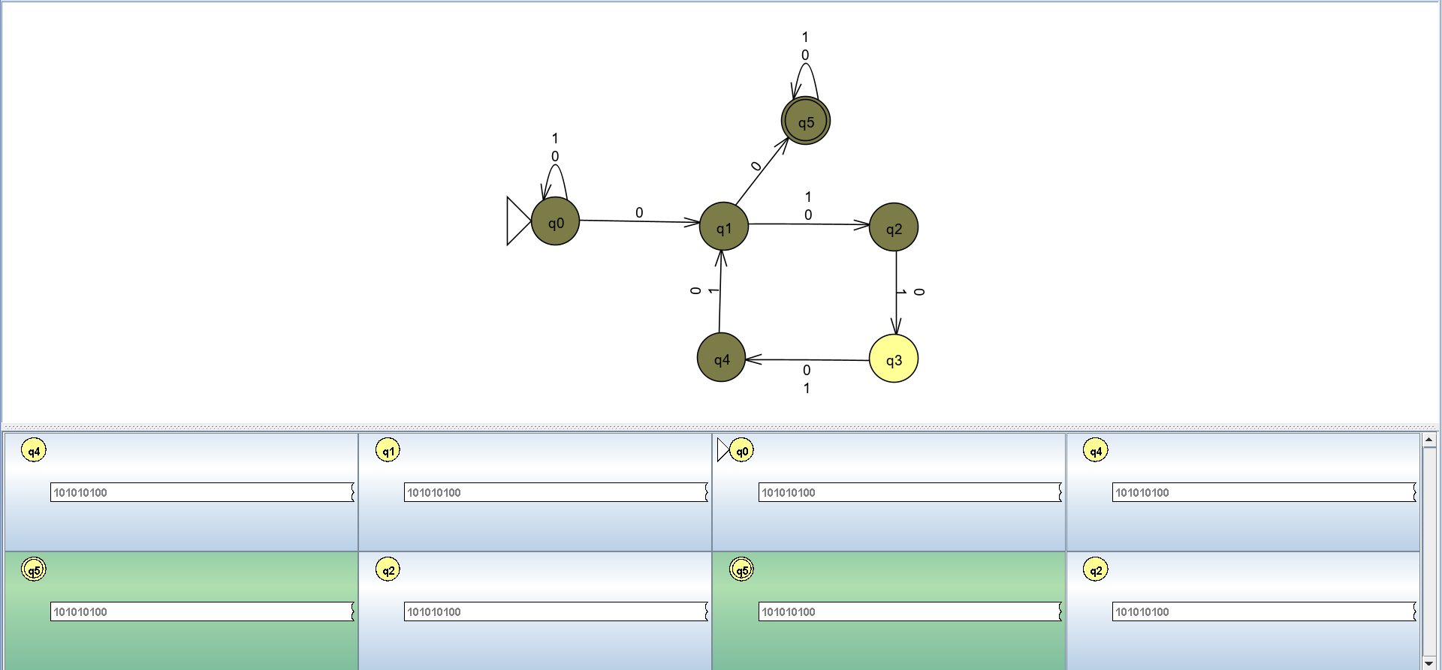

Рисунок 9 – Перехват шагов для НКА, «101010100»

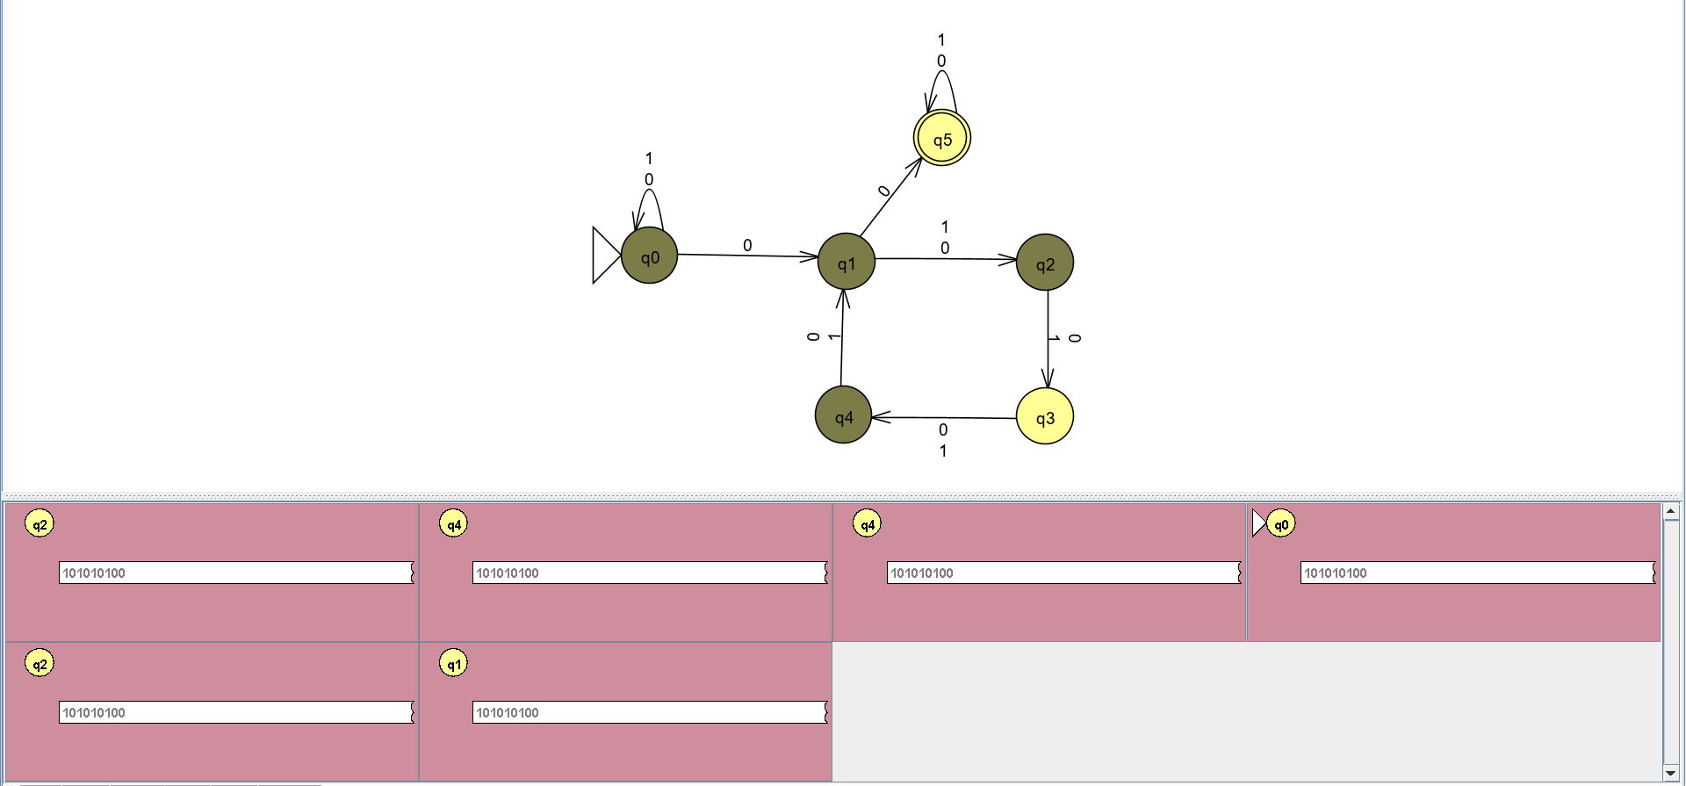

Рисунок 10 – Перехват шагов для НКА, «101010100»

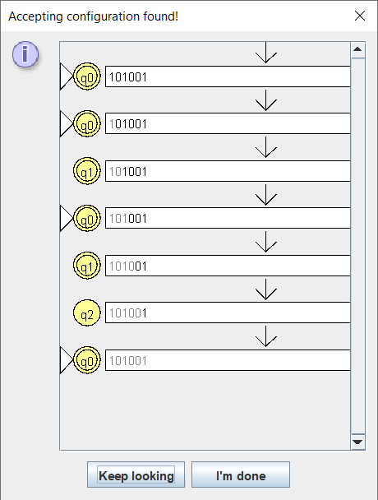

Рисунок 11 – ДКА, «101001»

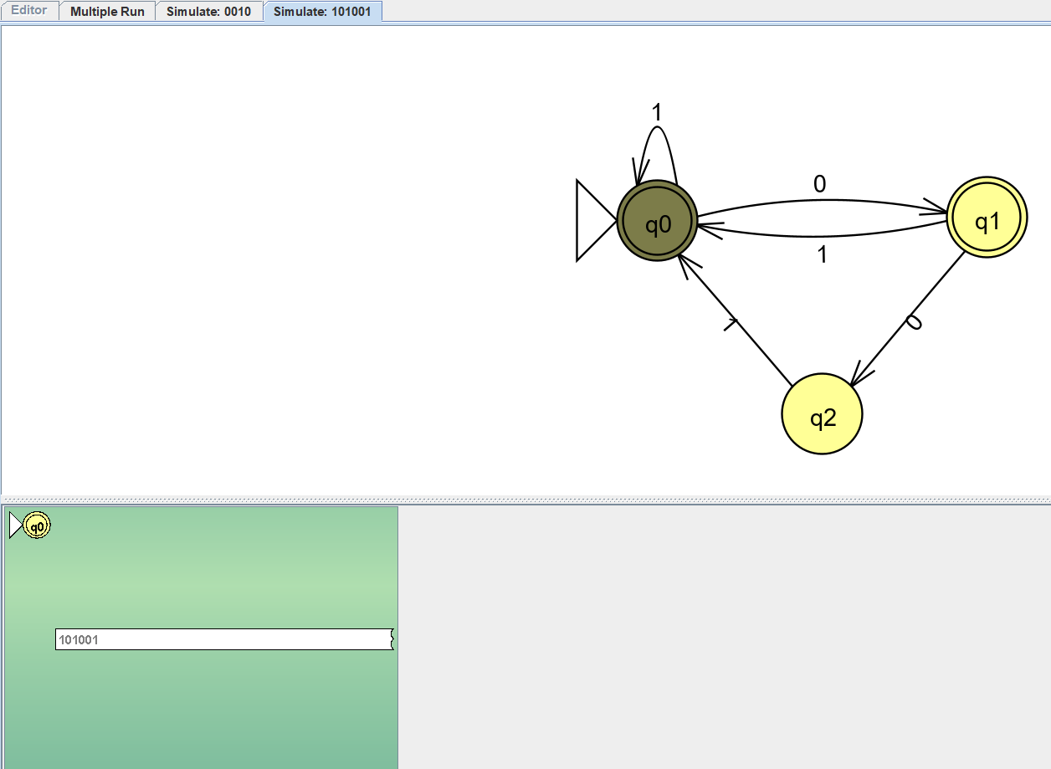

Рисунок 12 – Перехват шага ДКА, «101001»

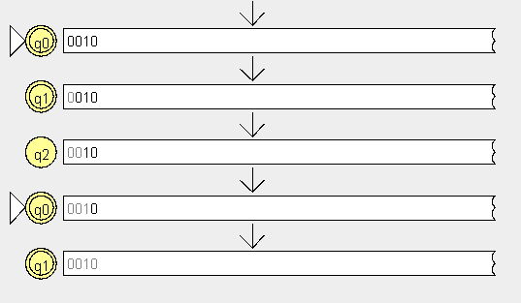

Рисунок 13 – ДКА, «0010»

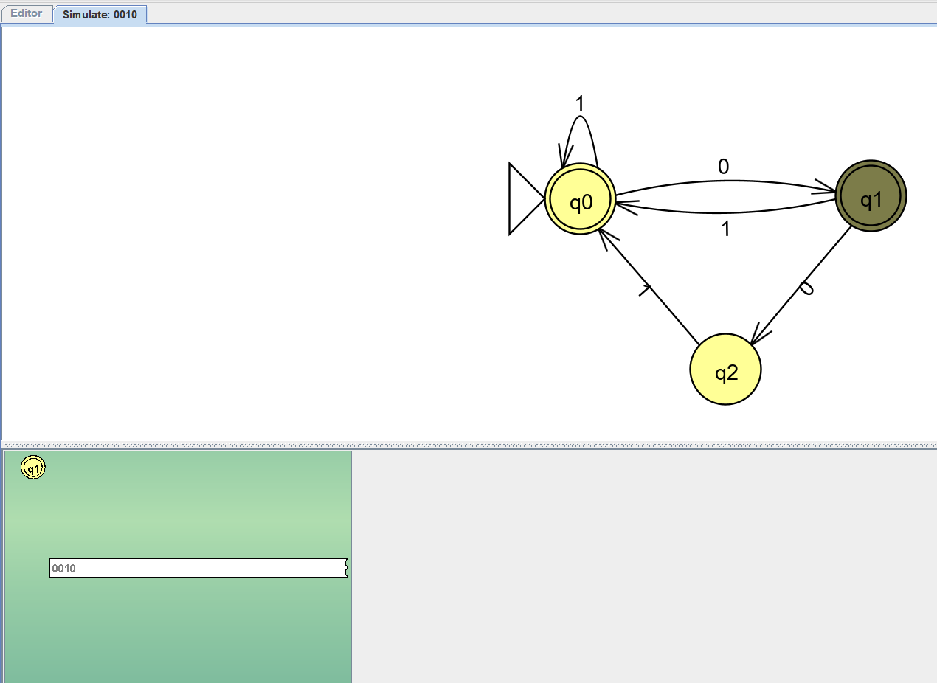

Рисунок 14 – Перехват шага для ДКА «0010»